**Основные правила и техника безопасности работы с компьютером**

Пренебрежение правилами безопасности при работе с компьютером может привести к негативным последствиям для пользователя в виде ущерба для здоровья и имущества. Даже соблюдая технику безопасности как с работой со сложным бытовым устройством, вы можете получить непрямой вред своему здоровью, если не будете соблюдать рекомендации врачей, специально разработанных для пользователей ПК.

***Вред здоровью при работе с компьютером и как его избежать***

Продолжительная работа с компьютером приводит к накопительному отрицательному воздействию на здоровье, т.е. ущерб долгое время может не проявляться явно, а постепенно и незаметно копится. Самыми опасными воздействиями на здоровье являются:

* Высокая нагрузка на органы зрения, вызывающая его ухудшение и появление синдромов «красного глаза» и «сухого глаза».
* Заболевание суставов, вызванное неправильной позой при продолжительной работе с компьютером.
* Высокая нагрузка на психику и нервную систему, возникающая при долгой концентрации внимания при большом потоке информации длительное время.

***Как максимально снизить вредное воздействие на здоровье при работе с компьютером***

Соблюдение простых правил при работе с компьютером поможет максимально убрать отрицательное влияние на ваше здоровье.

* Соблюдением правильного расстояния до монитора. Правильным расстоянием от глаз до экрана считается то расстояние, при котором пользователь может дотянуться кончиками пальцев прямой руки до верха монитора.
* Оптимальный угол экранного наклона – 30 градусов.
* Клавиатура должна находиться в 20-30 см от края стола.
* Стул или кресло должны обеспечить прямую осанку, при которой спина немного упирается в спинку кресла или стула.
* При работе с клавиатурой и мышью руки должны быть согнуты, а локти располагаться на столе или подлокотниках кресла. При таком положении рук отсутствует напряжение в кистях. При работе с компьютерной мышью, положение рук не должно сильно меняться.
* Ноги не должны быть согнуты под стул или кресло, а должны быть выпрямлены вперед с упором в твердую поверхность (колени сгибаются под 90-градусным прямым углом); позвоночник должен принимать естественное положение.
* Ежечасно делать короткий перерыв в работе с компьютером и делать небольшую разминку для снятия напряжения в суставах и мышцах. Для снятия напряжения в глазах полезно будет сделать зарядку для органов зрения, которая включает в себя круговые движения открытыми глазами, смена точки фокусировки глаз с близкой до далекой.

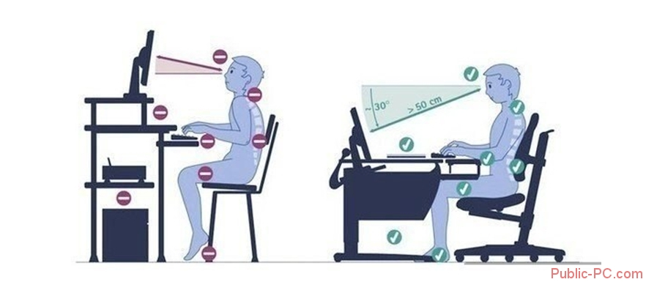

Перерывы – большая услуга собственному здоровью. Причем не только в рабочее время, но и при любом использовании компьютера (интернет, фильмы, соцсети).

***Техника безопасности при работе с компьютером***

Компьютер – это сложное устройство, работающее под напряжением, поэтому на него тоже распространяются техника безопасности к электрическим устройствам. Применимо к компьютеру соблюдайте основные правила:

* Не работайте с компьютером при наличии внешних повреждений корпуса или изоляции силовых кабелей. В этом случае требуется замена кабелей или обращение в сервисный центр.
* Не кладите на корпус системного блока и не храните на нем разные предметы, особенно тяжелые, т.к. в этом случае может возникнуть вибрация, которая может вызвать нарушения работы компьютера.
* Не рекомендуется включать компьютер в розетки без заземления. Розетки и вилки должны быть цельными, без повреждений.
* Не включайте компьютер в помещении с высокой влажностью.
* Не оставляйте работающий ПК без присмотра длительное время.
* Провода и силовые кабеля компьютера должны быть расположены так, чтобы исключить возможность наступить на них или поставить что-то тяжелое.
* Нельзя работать с компьютером при открытом корпусе системного блока.

Соблюдая технику безопасности и рекомендации, вы исключите риск ущербу своему здоровью и имуществу.

***Нормативная база:***

СанПиН 2.2.2/2.4.1340-03 от 30.05.2003. Санитарно-эпидемиологические правила и нормативы СанПиН 2.2.2/2.4.1340-03. Гигиенические требования к персональным электронно-вычислительным машинам и организации работы